Vědci Ústavu přístrojové techniky absolvovali intenzivní kurz strojového učení Machine Learning College
Brno, 12. prosince 2019
Ve dnech 3. - 10. 12. 2019 v Ústavu přístrojové techniky (ÚPT) Akademie věd probíhal Kurz strojového učení Machine Learning College. Jedná se o část intenzivního studijního programu, ve kterém si účastníci postupně osvojili práci s daty, naučili se základní přístupy ke strojovému učení a poznali nejnovější algoritmy umělých neuronových sítí a takzvaného „hlubokého učení“. Vzhledem k výzkumnému zaměření ústavu byl kladen důraz zejména na aplikace umělé inteligence na poli zpracování obrazu a časových řad.
„Využití umělé inteligence v elektronové mikroskopii nebo ve zpracování medicínských signálů skýtá obrovský potenciál pro další posun ve výzkumu“, říká Jiří Materna, zakladatel Machine Learning College. Kurzu se zúčastnilo kolem 15 posluchačů ze tří oddělení ÚPT AV ČR.
Pořadatelem kurzu bylo oddělení Elektronové mikroskopie, jehož vedoucím je Tomáš Radlička, který celý průběh zaštiťoval. Další účastníci byli z oddělení Mikrofotoniky a Medicinských signálů ÚPT AV ČR.
Poslední, závěrečná část pětidenního kurzu byla věnována praktickému workshopu, kde byly pomocí nabytých znalostí řešeny reálné výzkumné otázky, které definovali sami účastníci.
Kurz byl pořádán za finančního přispění projektu Strategie AV21, výzkumný program „Diagnostické metody a techniky“, jehož koordinátorkou je Ilona Müllerová, ředitelka Ústavu přístrojové techniky AV ČR.
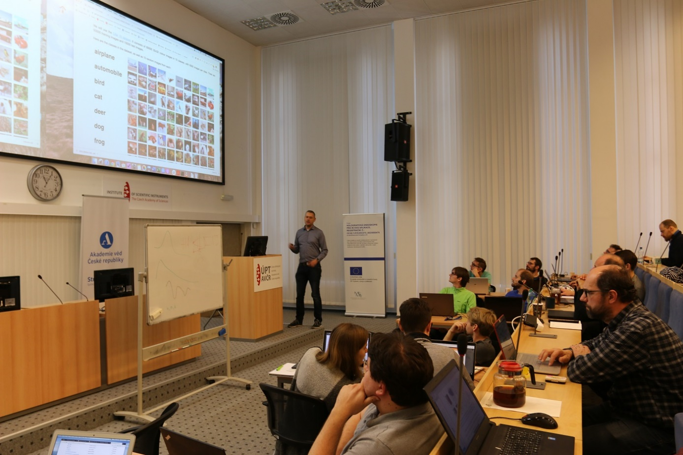
FOTO: ÚPT AV ČR

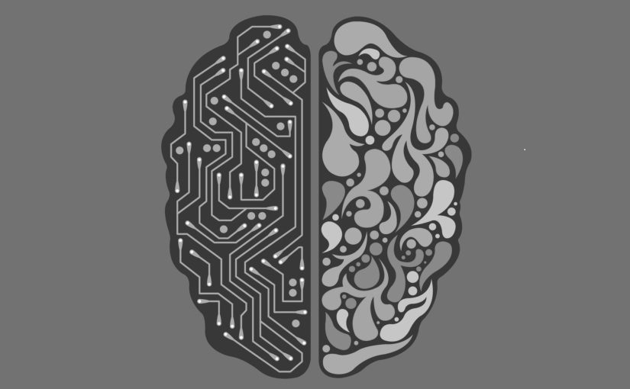
FOTO: ÚPT AV ČR

